Ejecutar como administrador el instalador **WebPlatformInstaller_x64_en-US.msi**, el instalador mostrará la ventana siguiente:

<https://go.microsoft.com/fwlink/?LinkId=287166>

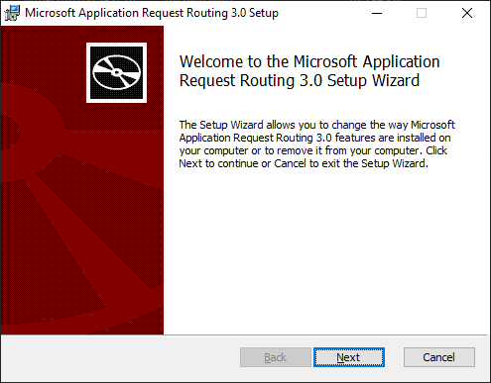

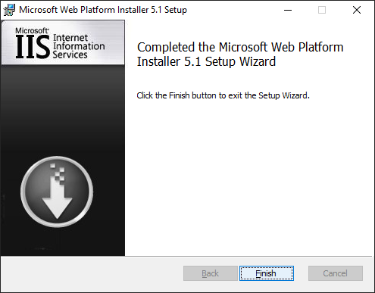

Ejecutar como administrador el instalador **requestRouter_amd64.msi**, el instalador mostrará la ventana siguiente:

<https://go.microsoft.com/fwlink/?LinkID=615136>

Haga clic en el enlace **Options**:

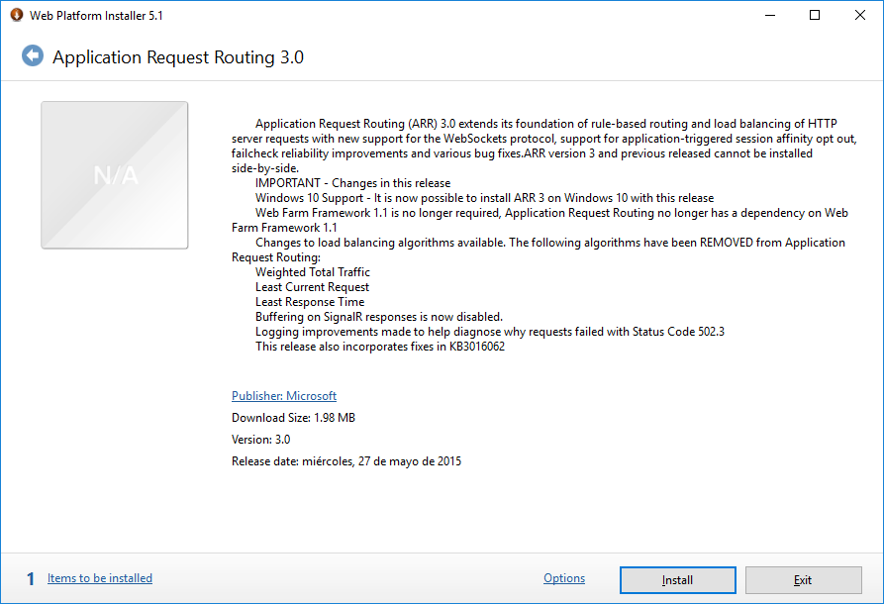

Desmarque la opción para enviar información a Microsoft periódicamente **Yes, I am willing to participate…** y haga clic en OK:

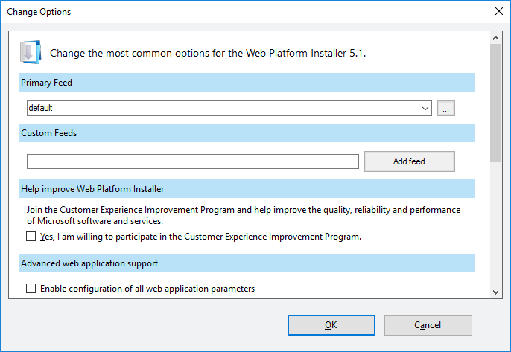

Confirme la instalación haciendo clic en **I Accept**:

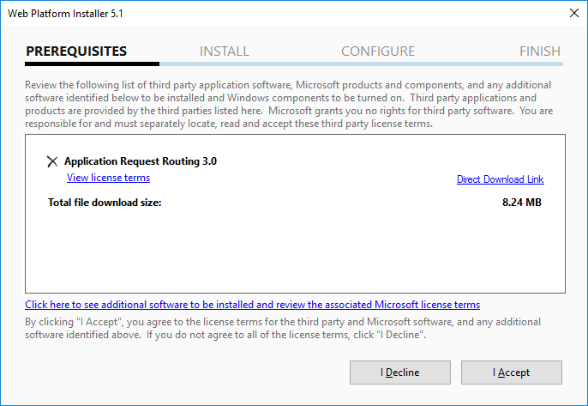

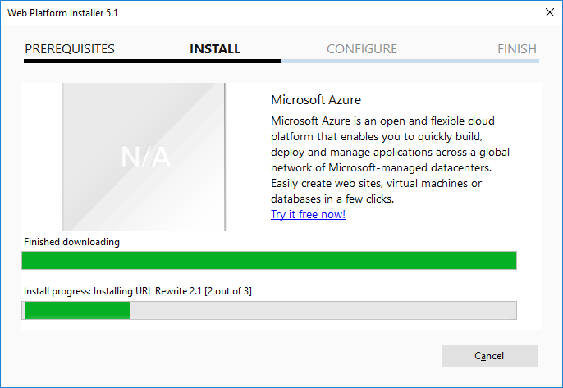

La instalación concluyó, haga clic en el botón **Finish**:

